Состояние здоровья ребенка напрямую зависит от качества и количества употребляемой им пищи. Проблема в том, что с каждым последующим поколением искушение съесть чего-нибудь вредного у детей только возрастает. Ароматная булка кажется аппетитней моркови, а шоколад всегда предпочтительней винограда. Именно поэтому так важно, чтобы родители подходили к вопросу питания своего малыша с особым вниманием, и своевременно начинали координировать этот процесс. Основы правильного питания: позитивный пример. Здоровый образ жизни сейчас становится новой субкультурой с большим количеством приверженцев. Но если присмотреться, слишком много вредных продуктов употребляется в пищу среднестатистической семьей ежедневно. Часто питание для детей подчеркнуто продуманное, зато сами взрослые продолжают употреблять вредную пищу. Ребенок взрослеет и видит картину: он ест кашки и отварное мясо, а его родители — вареники, копчености, печенье, чипсы. Естественно, кроха со временем перейдет на те же продукты, что принято потреблять в его семье. Если вы хотите вырастить здорового ребенка, то вам необходимо показывать ему личный позитивный пример, меняя собственные пищевые привычки. Осуществить подобное в реальности сложно. Мы сами перенимаем вредные обычаи своих родителей, живем под давлением рекламы и прочих психологических манипуляций. Вкусовые рецепторы сходят с ума от фастфуда и жирных сладостей, людей тянет на колбасу и выпечку. Но если у вас получится исключить из рациона все вредное, то шансы на то, что ваш ребенок вырастет здоровым, умным и физически состоятельным, значительно увеличатся.

Организовываем режим питания. Когда ребенок еще совсем маленький, взрослые стараются тщательно соблюдать часы его кормления. Старшим детям и даже взрослым также полезно придерживаться режима. Пусть питание будет дробным и на 95% состоять из здоровых продуктов. Завтрак, обед, ужин и несколько перекусов наладят работу всего организма. Важно употреблять пищу в одно и то же время, и не наедаться на ночь. Малыш и пищевое насилие. Маленькие дети чувствуют свое тело намного лучше взрослых. Они четко разделяют голод и насыщение, поэтому очень важно не прибегать к тактике кормления наших бабушек, заставляя доедать все, что лежит на тарелке. «Навязывание» еды — бич постсоветского периода. В те времена продуктов было мало; взрослые люди хорошо запомнили, что такое настоящий голод, а потому стремились любыми способами накормить своих детей до отвала. Сейчас совсем другое время. Еды на магазинных полках имеется в изобилии. Здоровый малыш четко чувствует, сколько ему нужно, чтобы насытиться. Не заставляйте его есть через силу! Если тарелка наполовину полная и вы точно знаете, что сладостей или иных перекусов в его рационе не было, то возможно его организм просто еще не потратил полученные ранее калории. Это нормально. Будьте внимательны к потребностям чада:
- адекватно расценивайте объемы порций;
- не возводите еду в ранг удовольствий;
- не стимулируйте аппетит перспективой сладостей;
- не «обижайтесь» за недоеденную порцию.
Ни в коем случае не кричите на малыша и не давите на него, когда он отказывается от еды. Как привить ребенку любовь к овощам и фруктам?
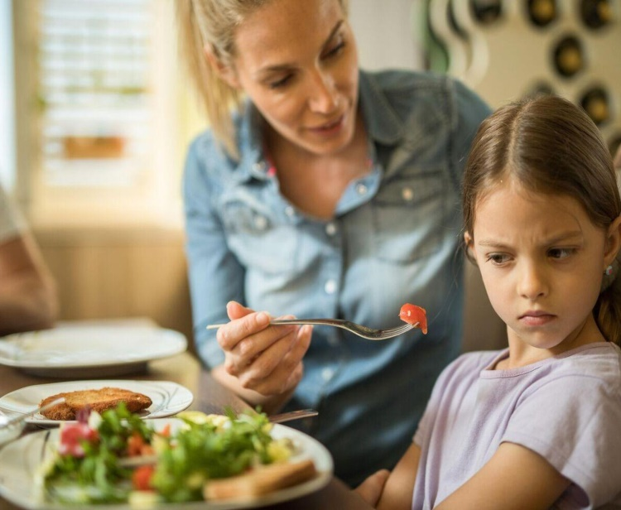
Некоторые родители уверены, что их ребенка нереально заставить съесть хоть что-нибудь полезное. Но по факту оказывается, что дело не во вкусовой непереносимости конкретных продуктов. Истинная причина чаще всего кроется в куда более простых вещах: Родители начали открывать здоровые блюда слишком поздно, когда вкусовые предпочтения крохи уже оформились. Полезное питание должно присутствовать в рационе с самого раннего возраста! Приготовленная еда сама по себе невкусная. Дети очень привередливы в еде, особенно когда дело доходит до овощных блюд. Чтобы ребенок мог получать удовольствие от здоровой пищи, родителям имеет смысл начать оттачивать свое кулинарное мастерство или осваивать новые рецепты.
У блюд не аппетитный вид. Если фрукты сами по себе имеют привлекательную наружность и обладают приятным сладковатым ароматом, то с овощами все обстоит сложнее. Придавайте приготовленным продуктам максимально приятную консистенцию и готовьте блюда с фантазией. Ни один маленький привереда не откажется от овощной тарелки, если она будет оформлена в виде грузовика или разноцветной гусеницы! Заинтересуйте ребенка визуально! Если ваш малыш начал воротить нос от домашней еды, задумайтесь: возможно, вы предлагаете одни и те же блюда из одинаковых продуктов. Сделайте паузу и предложите что-нибудь еще, а затем вернитесь к привычному рациону и проанализируйте реакцию ребенка. «Сладкий» вопрос, когда кроха подрос. Многие современные педиатры сходятся во мнении, что чем позже родители начинают давать своим детям пробовать сладости, тем лучше. Чрезмерное потребление подобных продуктов приводит к нарушению обменных процессов в организме, преждевременному развитию кариеса, заболеваниям нервной, пищеварительной и сердечно-сосудистой систем. Ощутив сладкий вкус слишком рано, малыш становится заложником ситуации и практически зависимым от сладкого. Поэтому не спешите предлагать своему ребенку столь манящую продукцию, и откладывайте момент его знакомства со сладкими лакомствами как можно дальше. В крайнем случае используйте натуральные заменители вредных конфет (мед, изюм, свежие ягоды, финики). Предлагайте фрукты вместо вредных сладостей. Оформляйте фруктовой нарезкой полезные блюда (к примеру, можно сделать из творога мягкий крем и украсить тарелку нарезанным бананом или яблоком).
Старайтесь не подавать сладости к столу слишком часто и не храните такую продукцию в доме. Сделайте их редким исключением, а не вредным правилом. Дети, выросшие без сладкого, реже переедают и не испытывают патологической склонности к этим продуктам. Вводите ограничения хотя бы до пятилетнего возраста. Пищевое поведение и свежие эмоции. Важно, чтобы карапуз ежедневно получал новые, позитивные эмоции. В противном случае их недостаток он будет заедать, ведь еда — самый доступный источник наслаждения. Чаще гуляйте, общайтесь, устраивайте велопрогулки, исследуйте новые места, путешествуйте! Еда не должна служить утешением или развлечением. Даже многие взрослые страдают именно от такого извращенного восприятия. Исключите просмотр телевизора во время приема пищи. Не позволяйте крохе принимать пищу во время просмотра мультфильмов. Он увлечется и не ощутит сытость, переест и со временем утратит связь «голод-насыщение». Это чревато пищевыми проблемами в будущем. Постарайтесь максимально включить чадо в процесс восприятия пищи: пусть принюхивается, ест медленно, смакует каждый кусочек. Не торопите!

Для Вас подготовили памятки:
Воспитатели группы «Ладушки»

Петенёва Т.А.
Артюшенко Ю.В.

МКДОУ детский сад комбинированного вида «Красная шапочка» р.п. Линево.

Формируем правильные пищевые привычки у ребенка.

